|  |
| --- |
| Môn học phát triển ứng dụng hệ thống thông tin hiện đại – Bộ môn hệ thống thông tin – khoa công nghệ thông tin – trường đại học khoa học tự nhiên |
| Yêu cầu chức năng |
| Quản Lý Khách Sạn |
|  |
| **Biên soạn: Tú Phạm** |
| **9/9/2017** |

1. Tham chiếu

|  |  |  |
| --- | --- | --- |
| Mã số | Tên tài liệu | Phiên bản |
| KS-1 | Khảo sát hệ thống | 1.0 |
| SRS-01 | [SRS] [Tên nhóm] Quản lý khách sạn | 1.0 |

1. Thông tin tài liệu

|  |
| --- |
|  |

|  |  |  |  |  |  |
| --- | --- | --- | --- | --- | --- |
| Mã số | Tên tài liệu | Nội dung cập nhật | Phiên bản | Tác giả | Mô tả |
| FR-01 | Yêu cầu chức năng | Khởi tạo | 1.0 | Tú Phạm | Phân tích yêu cầu chức năng cho hệ thống quản lý khách sạn |

1. Phân tích chức năng
   1. Sơ đồ use case tổng quát

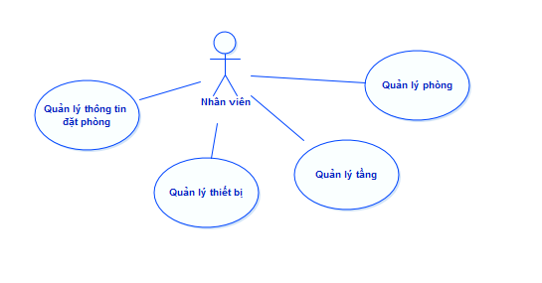

Hình Mô hình tổng quát

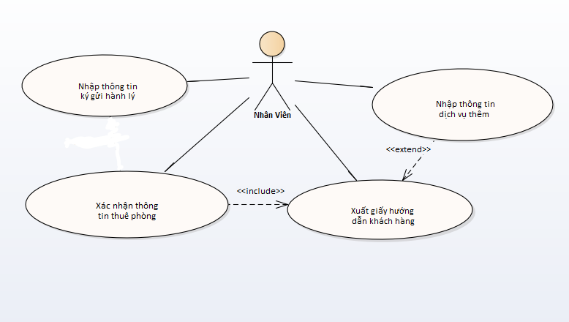

Hình 2 Mô hình use case Quản lý thông tin thuê phòng

* 1. Mô tả
     1. Use case xác nhận thông tin thuê phòng

|  |  |  |
| --- | --- | --- |
| Tên Use Case | Tra cứu thông tin thuê phòng | Mã số: UCCN-2 |
| Tham chiếu: [UCNV-2] [HTUCNV-2] |
| Mô tả | UC bắt đầu khi nhân viên tiếp nhận khách hàng cần tra cứu thông tin đặt phòng | |
| Dòng cơ bản | 1. Nhân viên chọn chức năng tra cứu thông tin đặt phòng 2. Nhập mã đặt phòng của khách hàng. 3. Thực hiện Use case chức năng ký gửi hành lý 4. Thực hiện Use case chức năng đăng ký dịch vụ thêm 5. Thực hiện Use case chức năng xuất giấy hướng dẫn khách hàng 6. Hiển thị thông tin hoàn tất đăng ký thuê phòng. | |
| Dòng thay thế | Nếu thông tin đặt phòng của khách hàng không hợp lệ, hiển thị  thông báo “Thông tin đặt phòng không hợp lệ”. | |

* + 1. Use case nhập thông tin ký gửi hành lý

|  |  |  |
| --- | --- | --- |
| Tên Use Case | Nhập thông tin ký gửi hành lý | Mã số: UCCN-2 |
| Tham chiếu: [UCNV-2] [HTUCNV-2] |
| Mô tả | UC bắt đầu khi nhân viên đăng ký ký gửi hành lý cho khách hàng | |
| Dòng cơ bản | 1. Nhân viên chọn chức năng ký gửi hành lý 2. Nhập các thông tin cần lưu trữ như: kích thước hành lý, loại hành lý, giá trị hành lý, nơi cất giữ hành lý. 3. Hiển thị lưu thông tin thành công. | |
| Dòng thay thế | Nếu thông tin hành lý không thỏa mãn với yêu cầu ký gửi của khách sạn (loai hành lý không được cất giữ, giá trị hành lý quá cao ngoài khả năng bảo vệ của khách sạn), xuất thông tin báo với nhân viên. | |

* + 1. Use case nhập thông tin dịch vụ thêm

|  |  |  |
| --- | --- | --- |
| Tên Use Case | Nhập thông tin dịch vụ thêm | Mã số: UCCN-2 |
| Tham chiếu: [UCNV-2] [HTUCNV-2] |
| Mô tả | UC bắt đầu khi nhân viên đăng ký dịch vụ thêm cho khách hàng (nếu khách hàng yêu cầu thêm các dịch vụ ngoài thông tin đặt phòng) | |
| Dòng cơ bản | 1. Nhân viên chọn chức năng đăng ký dịch vụ thêm 2. Xuất hiện bảng thông tin dịch vụ 3. Nhân viên chọn những dịch vụ mà khách hàng muốn đăng ký 4. Chọn “Đăng ký dịch vụ” 5. Hiển thị thông tin đăng ký dịch vụ thêm thành công. | |
| Dòng thay thế | Nếu không chọn dịch vụ thêm, chọn “Bỏ qua”. Kết thúc Use case. | |

* + 1. Use case xuất giấy hướng dẫn khách hàng

|  |  |  |
| --- | --- | --- |
| Tên Use Case | Xuất giấy hướng dẫn khách hàng | Mã số: UCCN-2 |
| Tham chiếu: [UCNV-2] [HTUCNV-2] |
| Mô tả | UC bắt đầu khi nhân viên xuất giấy hướng dẫn cho khách hàng | |
| Dòng cơ bản | 1. Nhân viên chọn chức năng xuất giấy hướng dẫn 2. Hiển thị các thông tin thuê phòng, thông tin ký gửi hành lý, thông tin dịch vụ thêm, các hướng dẫn thủ tục. 3. Chọn “In giấy hướng dẫn” 4. Hiển thị thông báo xuất giấy hướng dẫn thành công | |
| Dòng thay thế | Không có dòng thay thế | |

1. Phân tích dữ liệu
   1. Sơ đồ lớp – Quản lý thông tin thuê phòng

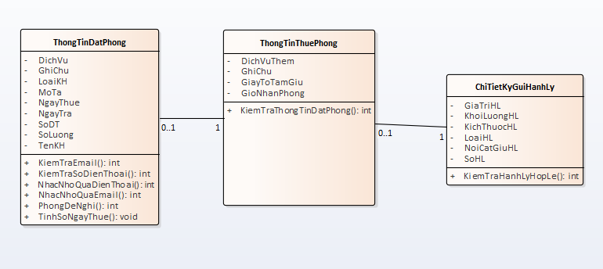

* 1. Sơ đồ lớp - Quản lý thông tin khách hang

….

* 1. Mô tả chi tiết các lớp.
     1. ThongTinThuePhong

|  |  |  |  |
| --- | --- | --- | --- |
| Tên class | ThongTinThuePhong | | Mã số: CLS_01 |
| Tham chiếu: [UCCN-2] [R1] |
| Mô tả | Lưu trữ thông tin thuê phòng | | |
| Thuộc tính | Tên thuộc tính | Mô tả | |
| DichVuThem | Các dịch vụ thêm vào so với thông tin đặt phòng | |
| GhiChu | Các ghi chú thêm về thông tin thuê phòng. | |
| GiayToTamGiu | Các giấy tờ tùy thân của khách hàng mà khách sạn tạm lưu giữ theo yêu cầu pháp luật, ví dụ: CMND, hộ chiếu… | |
| GioNhanPhong | Giờ nhận phòng thực tế của khách hàng | |
| Phương thức | Tên phương thức | Mô tả | |
| KiemTraThongTinDatPhong() | Kiểm tra xem người thuê phòng có đáp ứng đủ các thông tin và yêu cầu như trong thông tin đặt phòng hay không. | |
| Quan hệ | Tên lớp | Mô tả | |
| ThongTinDatPhong | Một thông tin thuê phòng chỉ thuộc về một thông tin đặt phòng duy nhất. Một loại phòng có nhiều phòng. Một thông tin đặt phòng có thể có hoặc không thông tin thuê phòng (trường hợp đặt phòng nhưng không nhận phòng) | |
|  | ChiTietKyGuiHanhLy | Một thông tin thuê phòng chỉ có một chi tiết ký gửi hành lý. Một chi tiết ký gửi hành lý thuộc một hoặc không thông tin thuê phòng (trường hợp khách hàng không có hành lý ký gửi) | |

* + 1. ChiTietKyGuiHanhLy

|  |  |  |  |
| --- | --- | --- | --- |
| Tên class | ChiTietKyGuiHanhLy | | Mã số: CLS_02 |
| Tham chiếu: [UCCN-2] [R1] |
| Mô tả | Lưu trữ thông tin ký gửi hành lý | | |
| Thuộc tính | Tên thuộc tính | Mô tả | |
| GiaTriHL | Giá trị hành lý mà khách hàng thông báo (trong trường hợp đền bù mất mát) | |
| KhoiLuongHL | Khối lượng hành lý ký gửi | |
| KichThuocHL | Kích thước hành lý ký gửi | |
| LoaiHL | Loại hành lý, ví dụ như: tư trang cá nhan, đồ điện tử, trang sức đắt tiền, hàng dễ vỡ… | |
|  | NoiCatGiuHL | Nơi cất giữ hành lý ký gửi | |
|  | SoHL | Số kiện hành lý được ký gửi | |
| Phương thức | Tên phương thức | Mô tả | |
| KiemTraHanhLyHopLe() | Kiểm tra xem hành lý ký gửi của khách hàng có đáp ứng các yêu cầu của khách sạn hây không. | |
| Quan hệ | Tên lớp | Mô tả | |
| ThongTinThuePhong | Một thông tin thuê phòng chỉ có một chi tiết ký gửi hành lý. Một chi tiết ký gửi hành lý thuộc một hoặc không thông tin thuê phòng (trường hợp khách hàng không có hành lý ký gửi) | |